ИССЛЕДОВАНИЕ ПЛАЗМЫ Z-ПИНЧА, ИНИЦИИРУЕМОГО ЭЛЕКТРОННЫМ ПУЧКОМ
А.А. Дроздовский¹, А.В. Богданов¹, Р.О. Гаврилин¹, А.А. Голубев^{1,2}, С.А. Дроздовский¹, И.В. Рудской¹, С.М. Савин¹, П.В. Сасоров³, В.В. Яненко^{1,2}
¹Институт теоретической и экспериментальной физики, г. Москва, Россия,
drozdovsky@itep.ru
²Московский инженерно-физический институт, г. Москва, Россия
³Институт прикладной математики им. М.В. Келдыша РАН, г. Москва, Россия
Целью данной работы является изучение динамики плазмы Z-пинча с инициацией разряда электронным пучком. При подаче импульса высокого напряжения на разрядную трубку вдоль её оси создается плазменный канал с помощью импульсного электронного пучка, что обуславливает начало развития разряда в области оси трубки, а не на её периферии. Для осуществления этих исследований была создана экспериментальная установка, схема которой представлена на рисунок. Пучок из электронной пушки [1] водится через майларовую фольгу толщиной 0,05 мм в экспериментальный канал, где давление может быть 0,1 мбар и выше. Электронный пучок имеет следующие параметры: амплитуда тока — 100 А, длительность импульса — 100 нс, энергия электронов до 250 кэВ. В канале пучок сжимается адиабатической плазменной линзой, а затем вводится в камеру формирования Z-пинча.

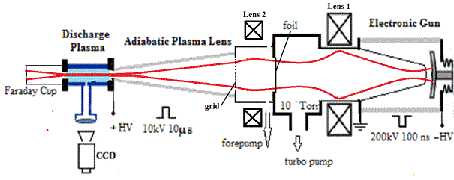

Рисунок. Схема установки для исследования Z-пинча.

К настоящему времени были выполнены наладочные работы системы фокусировки электронного пучка. с помощью адиабатической плазменной линзы. В результате численных и экспериментальных исследований удалось получить на выходе линзы пучок электронов диаметром менее 10 мм при токе 50 А. Это позволило приступить к осуществлению инжекции пучка в разрядную трубку и начать изучение формирования Z-пинча с инициацией разряда электронным пучком. В докладе приводятся первые результаты проведенных исследований.
Литература
- A.A. Drozdovsky, A.V. Bogdanov, R.O. Gavrilin, A.A. Golubev, S.A. Drozdovsky, I.V. Roudskoy, S.M. Savin, V.V. Yanenko "An Electronic Gun with the Adiabatic Plasma Lens", RUPAC'14, Obninsk, 2014., www.jacow.org.

